|  |
| --- |
| Laboratorio de Computación  Salas A y B |
|  |

|  |  |
| --- | --- |
| *Profesor:* | García Morales Karina |
| *Asignatura:* | Fundamentos de Programación |
| *Grupo:* | 1122 |
| *No de Práctica(s):* | 13 |
| *Integrante(s):* | Gómez Lovera Francisco |
|  | Amezcua Silva César Iván |
|  | Aguayo Sánchez Luis David |
|  | Iñaki Rodrigo Valenci Villeda |
| *No. de Equipo de cómputo empleado:* | 38 |
| *Semestre:* | 2019 - 1 |
| *Fecha de entrega:* |  |
| *Observaciones:* |  |

CALIFICACIÓN: ________________

**Objetivo**

Elaborar programas en lenguaje C que requieran el uso de archivos de texto plano en la resolución de problemas, entendiendo a los archivos como un elemento de almacenamiento secundario.

**Desarrollo**

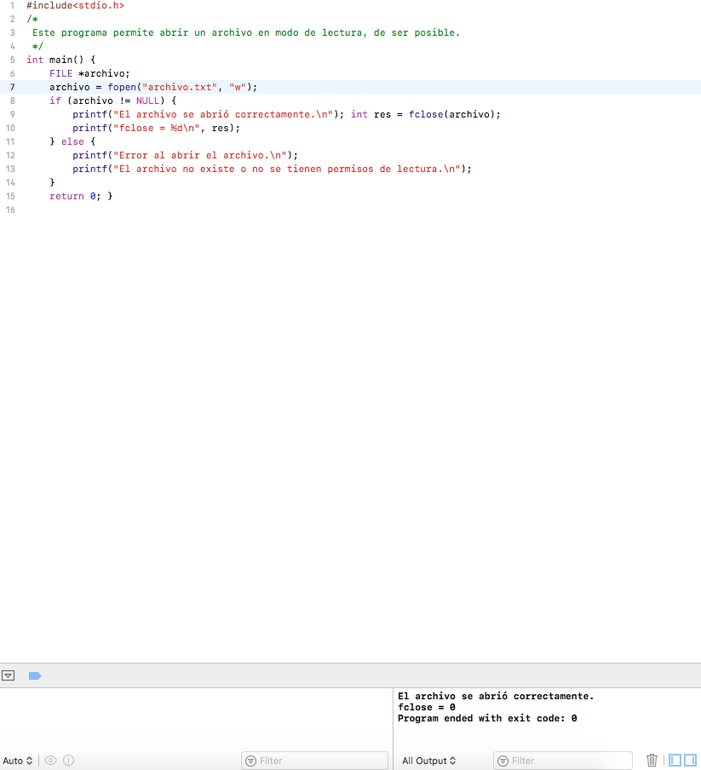

Se modifica el modo para crear un archivo.

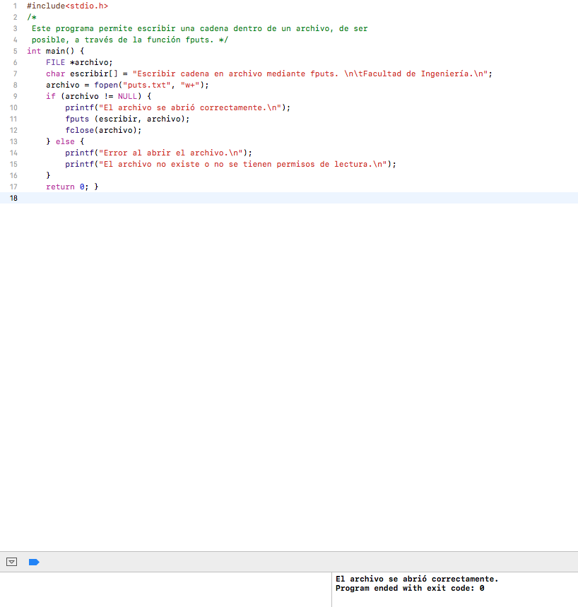



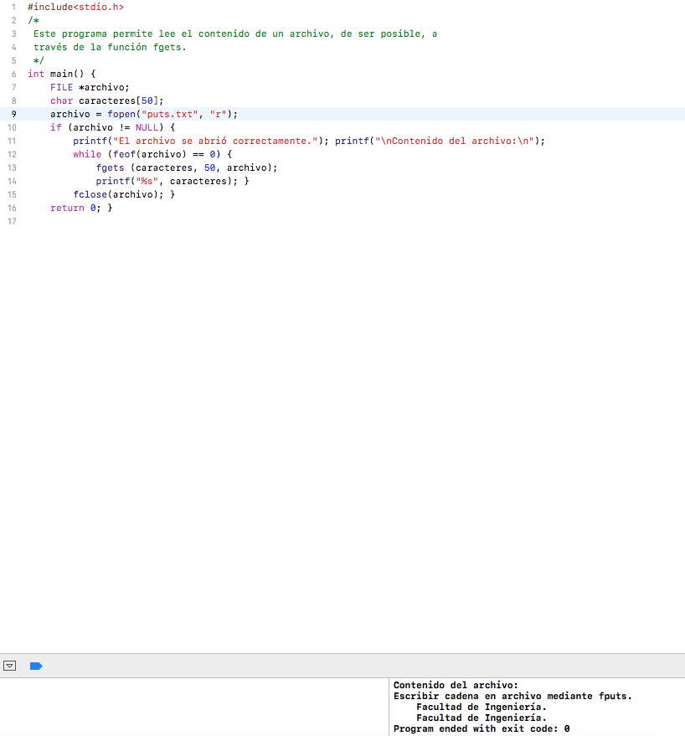



La función *feof* valida si el archivo se cerró correctamente.

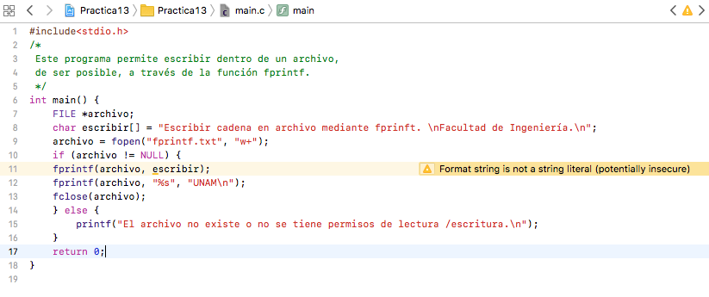

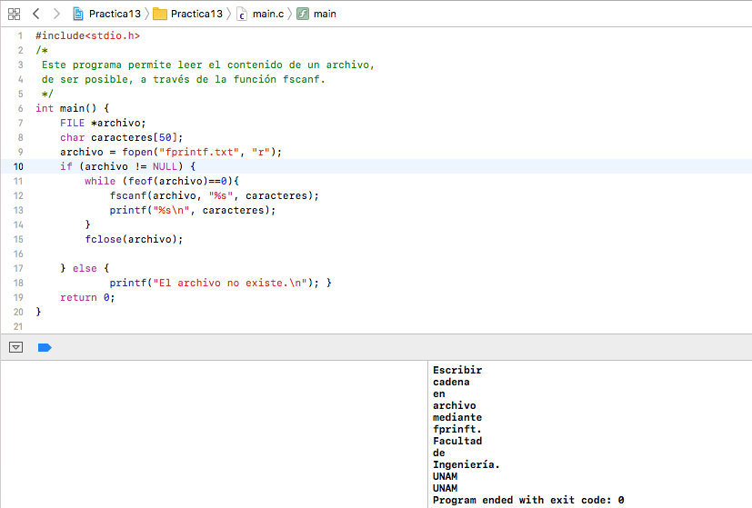

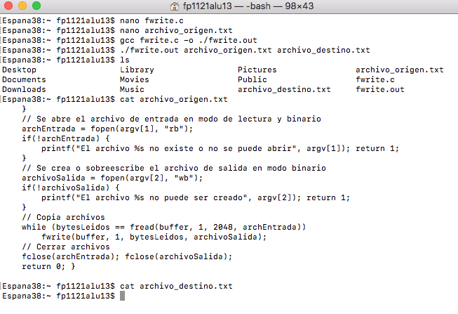

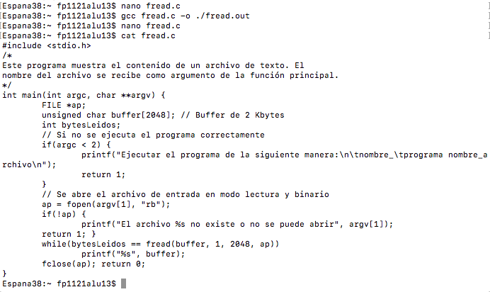

**Tarea**

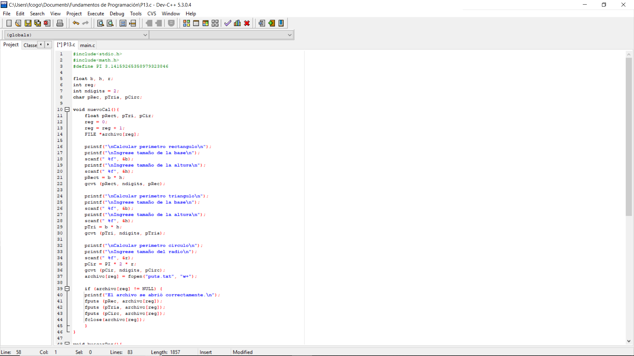

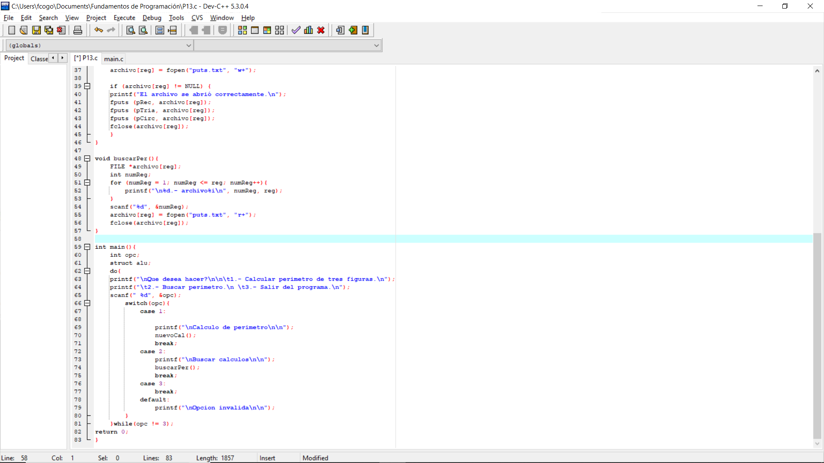

**Conclusión**

La lectura y escritura de datos es una herramienta muy importante, ya que te permite modificar y leer los datos de los archivos de una manera fácil al correr un programa. Para toda parte fácil existe una dificil, es facil el modifica y leer los datos, lo difícil es crear el programa si no se tiene un buen entendimiento de cómo funcionan estas herramientas.

**Bibliografía**

Manual de prácticas de Fundamentos de Programación, Práctica 13.